Slow fashion: Krok za krokem k udržitelnému šatníku
Praha 22. 4. 2021
Máte hodně oblečení, ale stále se nemůžete zbavit pocitu, že nemáte nic na sebe? Asi vás lapila rychlá móda, tzv. fast fashion. Novinka z pera módní bloggerky Joanny Glogazy popisuje její cestu k pomalé módě, tzv. slow fashion. Kniha pomáhá čtenáři uvědoměle vybudovat kvalitní, udržitelný a šik styl. Právě vychází v nakladatelství Alferia.
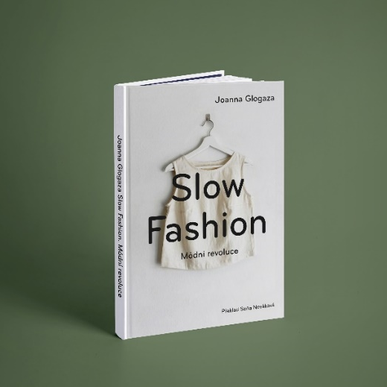
MÉNĚ KUSŮ, VÍCE KVALITY
Autorka čtenáře provází krok po kroku k pomalé módě. Její přístup nastaví zrcadlo a donutí čtenáře k přemýšlení, jaká situace panuje v jeho šatníku. Joanna nesoudí, pouze popisuje nejčastější taktiky, které používají velké módní řetězce, aby potenciální zákazníci nakoupili více věcí, které vlastně nepotřebují. Motivací celé knihy je uvědomění si souvislostí a nalezení rozumného přístupu k oblékání.
Velmi dobré ohlasy má kapitola, ve které autorka se čtenářem vytřídí skříně. Díky jednoduchým krokům z bolestné aktivity, které se mnozí z nás vyhýbají obloukem, udělá snadný úkol. Ruku na srdce, kolik z nás se pozná ve výrocích: „Ta sukně byla přece tak drahá! K těm šatům mám sentimentální vztah a když mi zbude malý počet oblečení, značně to omezí můj výběr a oblečení se obnosí.“ Autorka trpělivě argumentuje a pomáhá najít řešení.
Druhá část knihy se věnuje zejména rozhovorům s odborníky a obsahuje příručky. Autorka se popisuje životní cyklus oblečení – pomáhá čtenáři s uvědomělým rozhodováním, jaký kousek v jakém stylu ponechat ve svém šatníku a jaký zakoupit. Radí při výběru materiálů i při praní. V knize je mix teoretických pasáží, osobní zkušenosti i praktických tipů. Osloví milovníky módy, nejen fanoušky secondhandů, ale i dražších kvalitních značek. Běžný čtenář díky titulu získá nový vhled na svůj šatník.

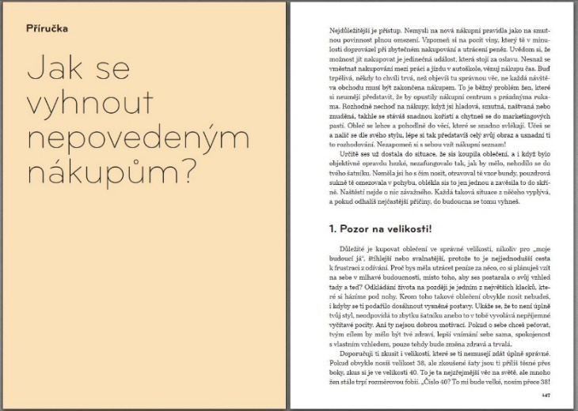
Jak vytřídit šatník v 5 jednoduchých krocích:
1. Tento proces se musí dobře naplánovat. Vyberte si den v kalendáři, kdy máte dostatek času. Autorka doporučuje si vyhradit alespoň 2 hodiny. Zvolte si jednu místnost a připravte si velké pytle či tašky pro nadbytečné oblečení.
2. Na úklid se koncentrujte celou dobu. Ztište si telefon, vypněte počítač a upozorněte členy domácnosti. Naopak si pusťte hudbu, ať máte dobrou náladu.
3. Dejte vše oblečení, doplňky i boty na jedno místo. Vyndejte botník i zadní část skříně s méně využívanými kousky.
4. Oblečení roztřiďte do kategorií: horní část – halenky, trička; dolní část – sukně, kalhoty, šortky; šaty a úbory v celku; lehká horní vrstva – svetry, mikiny, saka; teplá vrchní vrstva – kabáty, bundy; spodní prádlo; pyžama; doplňky a ostatní. K čemu to je? Pokud se zaměříte na jeden druh oblečení, zjistíme, kolik opravdu vlastníme kousků.
5. Poslední a nejdůležitější fází je třídění. Pokaždé, když vezmete jeden kus oblečení do ruky, položte si tři otázky: Nosím to pravidelně? Cítím se v tom příjemně? Cítím se v tom jako nový člověk? Joanna doporučuje ještě jednu otázku: Koupila bych si to v tuto chvíli? Pokud je odpověď na některou z nich ne, kousek nemá v šatníku své místo.
Zachovalé oblečení můžete směnit na swapu, prodat na internetu či věnovat do secondhandů či charitativních obchodů. To oblečení, které si necháte, opravte a dopřejte mu péči a patřičné místo ve skříni.

Titul přeložila Soňa Nováková. O grafickou stránku knihy se postarala Marcela Vorlíčková. Na obálku je použitý papír Mohawk = přírodní papír vyrobený za využití větrné energie.
168 stran, 167x240 mm, cena 379,-

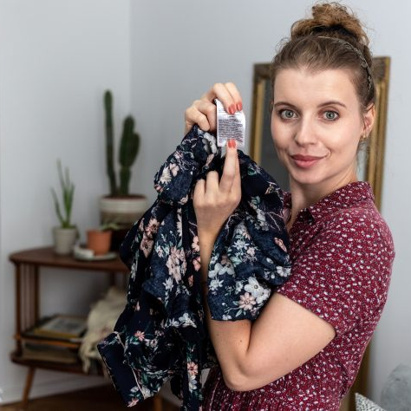
O autorce:
Joanna Glogaza je mladá bloggerka a influencerka. Narodila se v roce 1989 v Polsku a dlouhodobě se věnuje slow fashion, slow life a optimalizací každodennosti. Po sedm let provozovala vlastní úspěšnou značku zaměřující se na pyžama a noční košilky. Kromě Slow fashion napsala dvě bestsellerové knihy o slow přístupu k módě a životu. Žije střídavě ve Varšavě a u Blatského moře. Autorku je možné sledovat na jejím blogu či Instagramu.

Ohlasy a recenze:
„Srdečně doporučuji. Nejlepší knížka na téma móda, jakou jsem kdy četla.“ – Justyna na empik.com

K dispozici na vyžádání:
- PDF knihy
- recenzní výtisky
- hi-res obálka
- ukázky z knihy

Kontaktní údaje:
Štěpánka Mrázková
Nakladatelský dům GRADA
U Průhonu 22, 170 00 Praha 7
mrazkova@grada.cz, 603 977 054
www.grada.cz & www.alferia.cz

Nakladatelský dům GRADA Publishing, a.s. slaví 30. narozeniny.
Život naší rodinné firmy má grády! Vydáno více než 13 000 novinek a dotisků, celkem 26,5 milionu knih, to je 580 velkých kamionů knih, nebo police knih dlouhá 610 Km, z Prahy do Bratislavy a zpátky.
Nakladatelský dům GRADA si drží pozici největšího tuzemského nakladatele odborné literatury a stále rychle posiluje v ostatních žánrech. Je třetím největším nakladatelstvím v ČR a největší rodinnou firmou v oboru.
Tradiční značka GRADA zůstává vyhrazena odborným knihám ze všech odvětví a oblastí lidské činnosti. Značka COSMOPOLIS přináší čtenářům zahraniční i českou beletrii všech žánrů. Značka dětské literatury BAMBOOK, předkládá malým čtenářům díla českých i zahraničních autorů a ilustrátorů. Literaturu poznání, knihy z oblasti rozvoje osobnosti, harmonie duše a těla, ale také alternativního vědění přinášíme pod značkou ALFERIA. Akvizicí získaná značka METAFORA rozšiřuje nabídku nakladatelského domu o další kvalitní beletrii i zájmovou a populárně naučnou literaturu. Unikátním projektem Nakladatelského domu GRADA je služba BOOKPORT, umožňující neomezené čtení e-knih mnoha nakladatelství.

